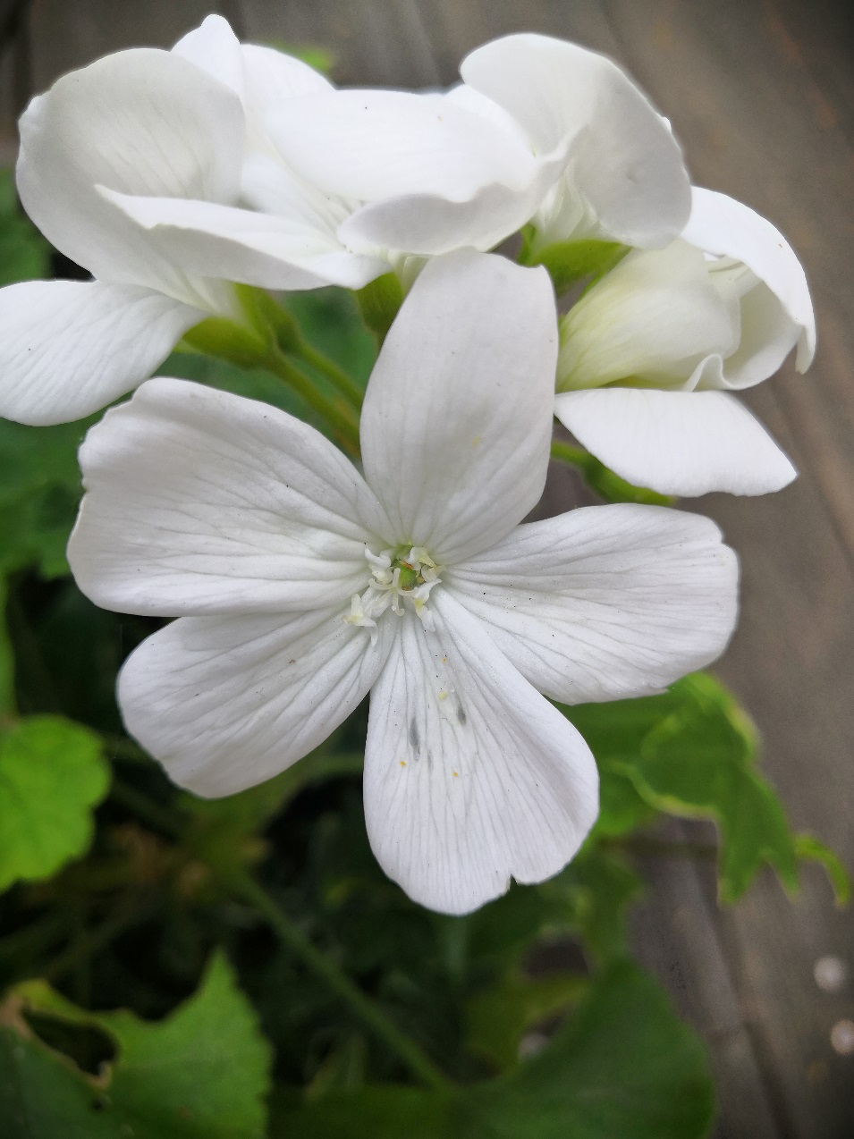
sépales
pétales
étamines
Pistil

